**Python学习和开发环境的建立**

Python解释器、标准库及扩展包构成Python的基本开发环境，满足学习和软件开发的要求。Python解释器及其标准库可从Python官网下载；其他扩展包可用pip命令等方法安装。

大型软件开发宜采用集成开发工具，常用的有: Eclipse，VS2015等，其中，Eclipse加PyDev插件的方式， 为较多Python程序开发人员使用。此外，还有使用编辑器(如Atom)构建开发环境的方法。

1. **Python基本开发环境建立**

我的电脑是win10系统64位，从官网：

<http://www.python.org>

下载64位版Python3软件。以Python3.5.1版本安装为例做简单说明

**Windows：** 建议使用定制方式安装: 1) 加环境变量PATH; 2) 自定义安装目录： C:\python35

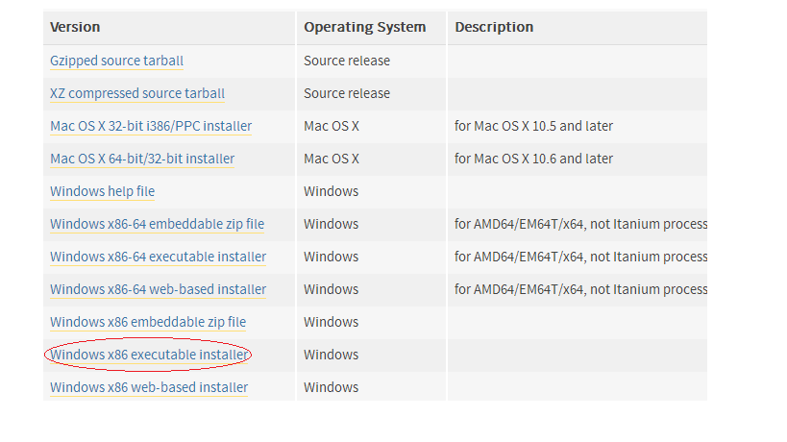

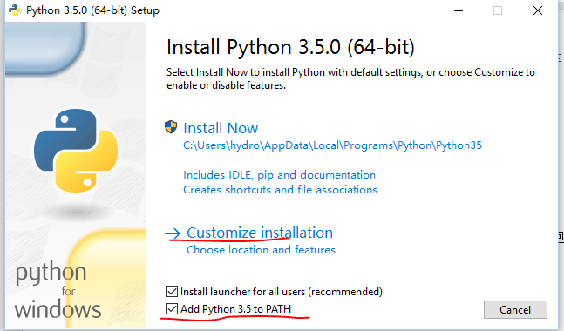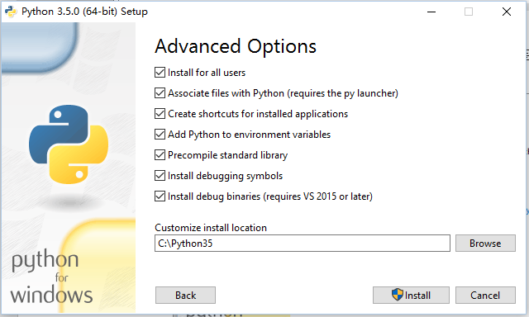

然后，命令行下更新pip到新版本：

>pip install --upgrade pip

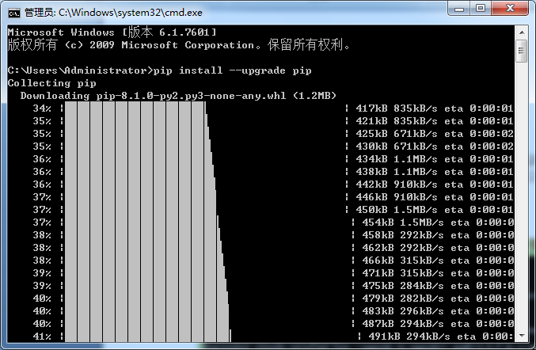

1. **Python扩展包安装**

pip命令是软件包的基本安装方式，不过，有些软件包使用pip安装时，需要本地编译，编译条件如果不满足安装就会失败。

这时可使用： 加州大学欧文分校提供的Windows32/64位Python扩展包编译版，<http://www.lfd.uci.edu/~gohlke/pythonlibs/>

加州大学欧文分校的编译版包，内容丰富、更新及时、安装方便。

**2.1 编码规范**

pip install **autopep8**

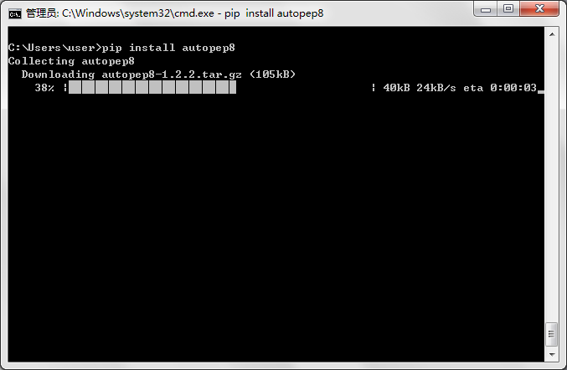

pip install **pylint**

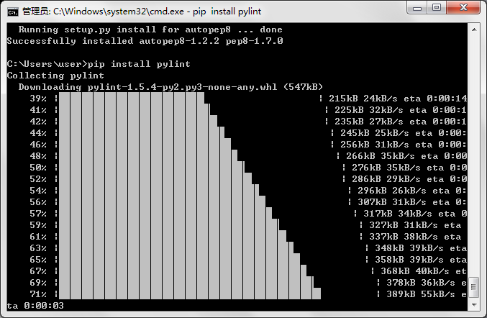

**2.2 科学计算软件包**

**2.2.1 SciPy**

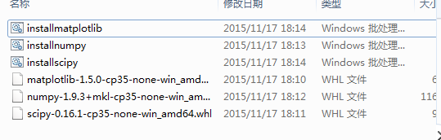

Scipy官网：<http://www.scipy.org/>,提供有全面的科学计算软件包信息。基本应用安装以下3个即可：

**numpy**

**scipy**

**matplotlib**

Window环境下Scipy 软件包的 安装，建议从加州大学欧文分校下载编译好的*.whl，然后，用pip逐个本地安装：

**>pip install *.whl**

**2.2.2 交互计算 Jupiter**

1） 安装Jupiter ：

**>pip install jupyter** 在线安装

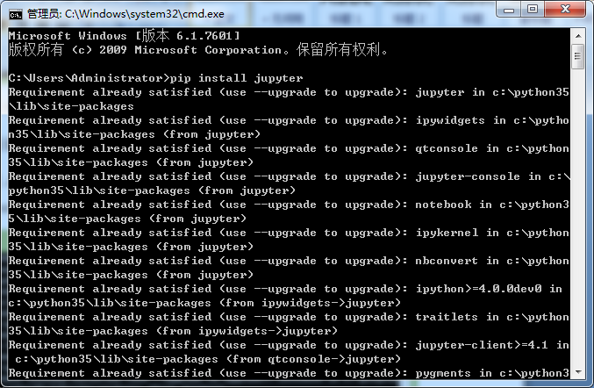

2） 安装Python语言内核

**>pip install ipython** ，支持Python语言

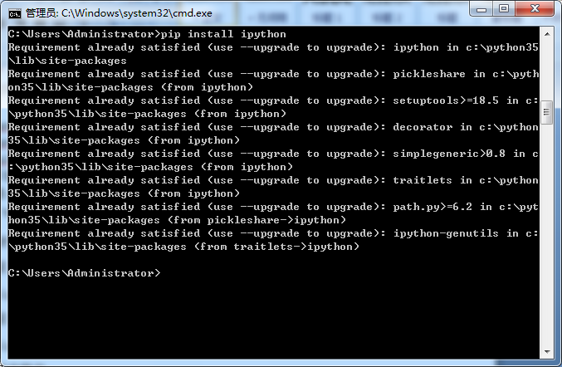

3） 安装依赖包

**>pip install pyreadline**

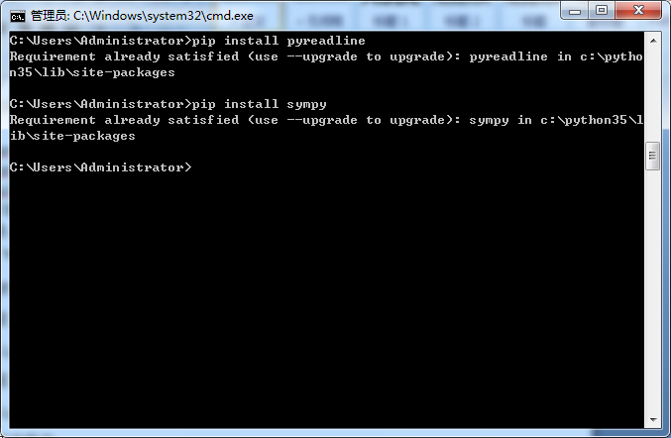

**>pip install sympy**



4）支持显示数学符号、公式，安装MathJax：

命令行下，

**>IPython**

打开一个IPython的shell，然后，在其中键入如下代码：

**from IPython.external.mathjax import install_mathjax**

**install_mathjax()**

5） 运行notebook:

在iPython notebook文件所在目录下，打开命令行窗口：

**>jupyter notebook**

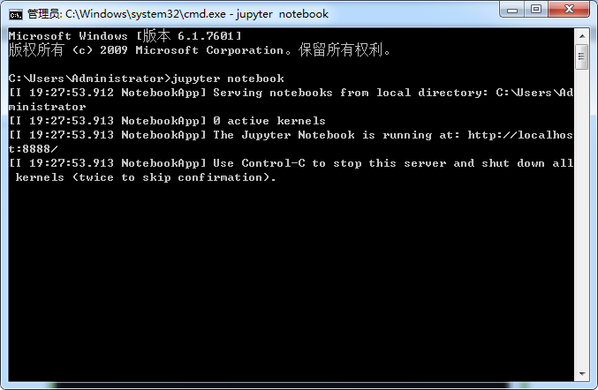

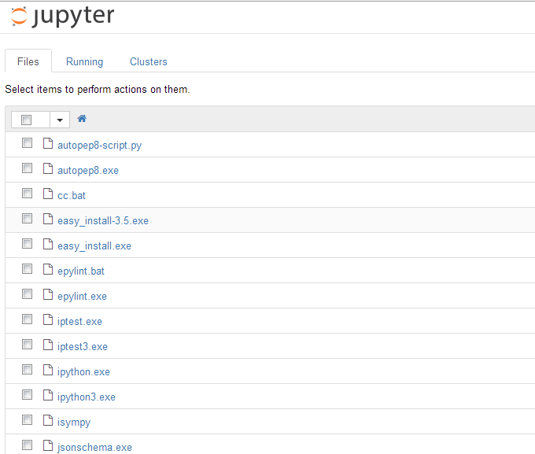

**2.2.3 IF97 for Python**

Windows 32/64位版: 从

<https://github.com/Py03013052/SEUIF97>

下载：SEUIF97.dll和 seuif97.py，然后：

1) SEUIF97.dll拷贝到 c:\windows\system

2) seuif97.py拷贝到 c:\program file\python35\Lib

1. **基于Eclipse的Python开发环境**

**3.1 安装Eclipse IDE**

**3.1.1安装JavaSDK**

Eclipse IDE是使用Java开发的，电脑中需要预先安装好Java JRE/JDK软件包，因此，安装前，在命名行下，输入：

**>java –version**

检查是否已经安装了Java软件包。 如果电脑中已经安装了Java ,会显示有关版本**。**

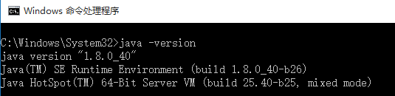

如果没有安装java 或者版本不能满足Eclipse IDE最低要求，需要从Oracle下载Java包。

Java JDK的Oracle官方下载地址如下：

[**http://www.oracle.com/technetwork/java/javase/downloads/index.html**](http://www.oracle.com/technetwork/java/javase/downloads/index.html)

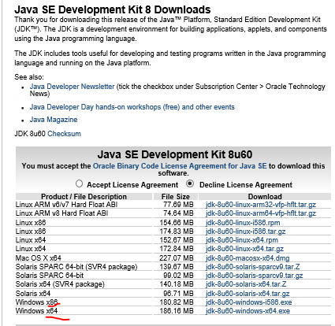

运行下载Oracle的Java安装包（安装时注意配置环境变量），即可安装好环境。

**3.1.2 Eclipse IDE**

Eclipse IDE是插件型开发环境，有很多版本可以下载。本课程主要使用Python语言，会涉及C/C++开发，所以，建议下载Eclipse CDT(Eclipse IDE　for　C/C++)版.

Eclipse CDT官方下载地址：

<http://www.eclipse.org/downloads/>

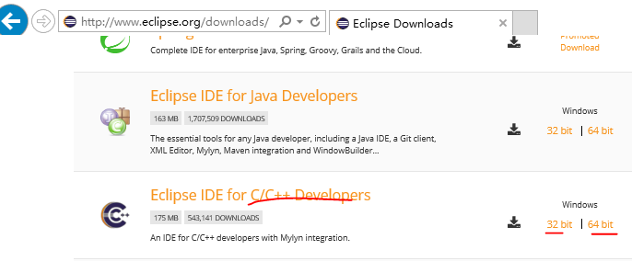

根据操作系统32/63位，下载相应的版本，然后将下载的Eclipse CDT解压到指定目录下，运行解压目录下的：eclipse.exe即可。

**3.2 安装Python开发插件PyDev**

使用Eclipse IDE作为Python开发环境，需要：1） 安装PyDev插件；2）配置解释器为Python3.4；

**3.2.1 安装PyDev插件**

通过Windows->Eclipse Marketplaces进入市场，输入Pydev，找到Pydev安装/更新项目，在线安装即可：

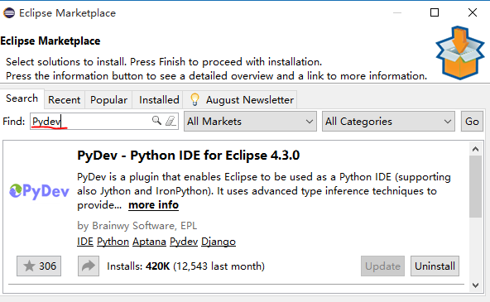

**3.2.2 配置 Python解释器**

安装好后，重新启动。通过：

Windows->Preference->Pydev->Interperters->Python Interperter点其中的：Advanced Auto-config配置开发使用的 Python解释器版本:

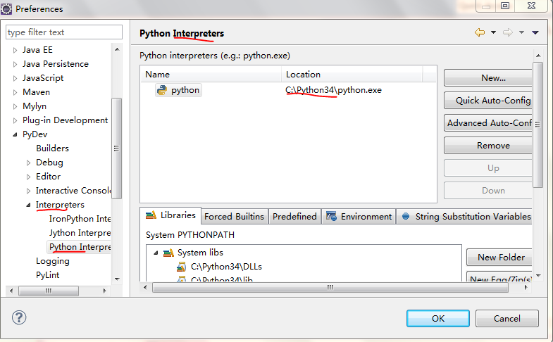

配置好后切换到Python场景，就可以进行Python开发了。

1. **配置 PyDev提高效率**

**4.1 显示源码行号**

右键源码的左边缘，选中“Show Line Number

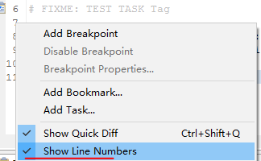

**4.2 修改注释颜色提高可读行**

从Window → Preferences→PyDev→Editor,进入配置界面：

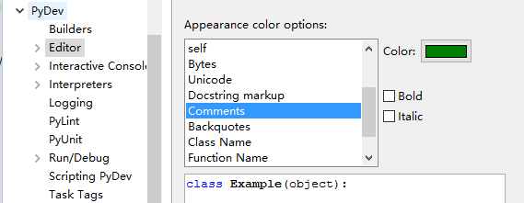

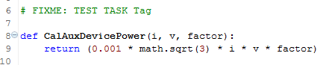

**4.3 配置任务标签**

在程序开发过程中可以在代码中标识，当前任务状态，计划开发工作。在代码中标识任务，可以使用任务标签，然后，让开发环境识别到工作空间的任务列表中。

1. **配置任务标签**

通过PyDev->Task Tags中配置任务标签:

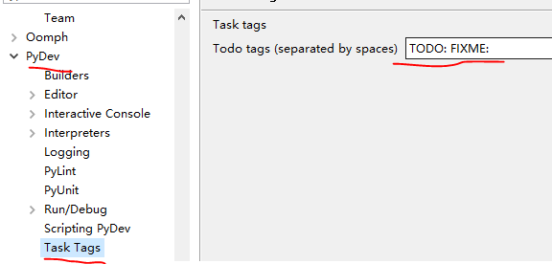

可以根据不同的任务类型，自己增加自定义标签

1. **添加任务标签注释**

在程序源码中加入使用任务标签的注释：

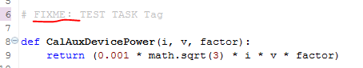

1. **识别任务**

保存新修改、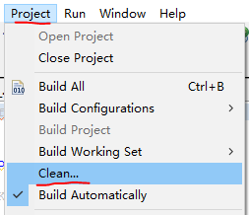运行程序一次或者选择 Project → Clean

就可将使用任务标签注释加入任务列表。如果当前任务窗口可视，刚加的任务，就会立刻显示在任务窗口中。

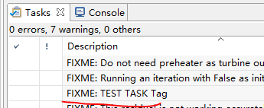

1. **小结**

Python 是一种简单易学，功能强大的编程语言，它有高效率的高层数据结构，简单而有效地实现面向对象编程。 Python 简洁的语法和对动态输入的支持，再加上解释性语言的本质，使得它在大多数平台上的许多领域都是一个理想的脚本语言，特别适用于快速的应用程序开发。希望通过学期的课程学习，初步掌握该项技能，为日后探索相关领域知识打下基础。

**参考文献**

1．Brainwy Software Ltd. PyDev Manual. http://www.pydev.org/manual_101_root.html

2．郑伟芳. PyDev for Eclipse简介. <http://www.ibm.com/developerworks/cn/opensource/os-cn-ecl-pydev/> 2008.11

3．张颖. Python 代码调试技巧. <http://www.ibm.com/developerworks/cn/linux/l-cn-pythondebugger/> 2012.05